Definición de las pruebas a realizar para medir los incrementos de temperatura en el armario.

Tipo de documento: documento técnico
dd/mm/aa

Identificador del documento:
Fecha:
Actividad:
Estado del documento:
Enlace del documento:

Abstract:

Datos de la entrega:
 | Nombre | Compañia / Actividad | Fecha | Firma
Autor | Roberto Rosende Dopazo | U. de Vigo
Verificado por

Revisado por

Aprobado por

Log del documento:
Versión | Fecha | Comentario | Autor
V0 |  |  | Roberto Rosende Dopazo
V1 | 20/11/13 | Detalle de los equipos usados. | Silvia Carrera Álvarez

Registro de cambios del documento:
Versión | Item | Motivo del cambio
V2 | Modificiar especificaciones experimentos | Cambio de las necesidades

Tabla de contenido
1.- Propósito del experimento 4
2.- Definición de pruebas a realizar 5
2.1.- Montaje y mediciones iniciales 5
2.2.- Análisis de resultados iniciales 8
2.3.- Montaje del sistema añadiendo ventiladores al radiador 9
2.4.- Montaje del sistema sin radiador de agua 12
2.5.- Montaje del sistema sin depósito de agua 15
2.6.- Análisis en conjunto de todos los resultados obtenidos 18

1.- Propósito del experimento
El objetivo de este experimento es determinar las variaciones de temperatura que se producen tanto en el hardware como en el interior de un armario convencional, cuando se ponen a funcionar dentro de él dos equipos.
Para la refrigeración de estos dos equipos se utilizará un sistema de refrigeración líquida convencional. El sistema de refrigeración debe ser lo más modular posible para poder probar el comportamiento del sistema en caso de querer prescindir de alguno de sus componentes.
Para el montaje de estos dos equipos usaremos despiece suministrado por el proceso de desmontaje y cada uno de los equipos usados constara de:
- Una placa base: MS-7142
- Un procesador: AMD Sempron(tm) Processor 3000
- Dos módulos de memoria RAM: DIMM 512MB.
- Un disco duro: ST3802110A de 80GB.
- Una fuente de alimentación: 385W.

Para la refrigeración de los equipos se usará un sistema de refrigeración líquida comercial que constará de los siguientes elementos:
- Una bomba de impulsión de agua: Alphacool Eheim 1046 300 L/hr 12V.
- Un depósito de agua: 99 x 148 x 43 mm.
- Un radiador de agua: CoolStream RAD XTX 240.
- Un disipador de calor mediante agua para el procesador: EK Supreme LTX CSQ AMD CPU Waterblock.
- Tubo y conectores para el montaje del circuito:
- Dos conectores bomba de impulsión de agua: Eheim 1046.
- Dos adaptadores del conector de bomba al tubu utilizado: EK Thread HD Adapter 12/16mm.
- Un conector Y.
- Diez metros de tubo XSPC de 11/16mm.
- Abrazaderas de 13/16mm.

Estos componentes se montaran en un armario comercial de 8Us de altura.
2.- Definición de pruebas a realizar
2.1.- Montaje y mediciones iniciales
Inicialmente se montaran los equipos y el sistema de refrigeración líquida al completo de forma estándar. Para realizar las mediciones de temperatura iniciales que servirán de valores de control para las demás pruebas. Para ello se montará cada placa con sus componentes y le añadirá la refrigeración líquida según las especificaciones del producto. Una vez el sistema esté funcionando correctamente, se realizarán las sugientes mediciones:
2.1.1. Mediciones experimento incial:
Mediciones de la CPU mediante ACPI:
- Temperatura de la CPU 1 minuto después de encender ambos equipos.
- Temperatura de la CPU 5 minutos después de encender ambos equipos, estando estos en espera.
- Mediciones sucesibas de la temperatura de la CPU, en intervalos de 15 minutos, después de encender ambos equipos, estando estos en espera. Duración total de las mediciones 1h.
- Temperatura de la CPU 1 minuto después de poner el procesador a realizar algún proceso de cálculo intensivo como el cálculo de pi o similar.
- Temperatura de la CPU 5 minutos después de poner el procesador a realizar algún proceso de cálculo intensivo como el cálculo de pi o similar.
- Mediciones sucesibas de la temperatura de la CPU, en intervalos de 15 minutos, después de encender ambos equipos, después de poner el procesador a realizar algún proceso de cálculo intentensivo como el cálculo de pi o similar. Duración total de las mediciones 24h.

2.1.2. Mediciones experimento:

Mediciones de temperatura en el interior del armario:

- Temperatura del interior del armario con el sistema apagado.
- Temperatura del interior del armario 1 minuto después de encender ambos equipos.
- Temperatura del interior del armario 5 minutos después de encender ambos equipos, estando estos en espera.
- Temperatura del interior del armario 15 minutos después de encender ambos equipos, estando estos en espera.
- Temperatura del interior del armario 1 hora después de encender ambos equipos, estando estos en espera.
- Temperatura del interior del armario 1 minuto después de poner el procesador a realizar algún proceso de cálculo intensivo como el cálculo de pi o similar.
- Temperatura del interior del armario 5 minutos después de poner el procesador a realizar algún proceso de cálculo intensivo como el cálculo de pi o similar.
- Temperatura del interior del armario 15 minutos después de poner el procesador a realizar algún proceso de cálculo intensivo como el cálculo de pi o similar.
- Temperatura del interior del armario 1 hora después de poner el procesador a realizar algún proceso de cálculo intensivo como el cálculo de pi o similar.

Mediciones de temperatura del agua usada para la refrigeración:
- Temperatura del agua con el sistema apagado.
- Temperatura del agua 1 minuto después de encender ambos equipos.
- Temperatura del agua 5 minutos después de encender ambos equipos, estando estos en espera.
- Temperatura del agua 15 minutos después de encender ambos equipos, estando estos en espera.
- Temperatura del interior del armario 1 hora después de encender ambos equipos, estando estos en espera.
- Temperatura del agua 1 minuto después de poner el procesador a realizar algún proceso de cálculo intensivo como el cálculo de pi o similar.
- Temperatura del agua 5 minutos después de poner el procesador a realizar algún proceso de cálculo intensivo como el cálculo de pi o similar.
- Temperatura del agua 15 minutos después de poner el procesador a realizar algún proceso de cálculo intensivo como el cálculo de pi o similar.
- Temperatura del agua 1 hora después de poner el procesador a realizar algún proceso de cálculo intensivo como el cálculo de pi o similar.

Mediciones de la CPU mediante ACPI:
- Temperatura de la CPU 1 minuto después de encender ambos equipos.
- Temperatura de la CPU 5 minutos después de encender ambos equipos, estando estos en espera.
- Temperatura de la CPU 15 minutos después de encender ambos equipos, estando estos en espera.
- Temperatura del interior del armario 1 hora después de encender ambos equipos, estando estos en espera.
- Temperatura de la CPU 1 minuto después de poner el procesador a realizar algún proceso de cálculo intensivo como el cálculo de pi o similar.
- Temperatura de la CPU 5 minutos después de poner el procesador a realizar algún proceso de cálculo intensivo como el cálculo de pi o similar.
- Temperatura de la CPU 15 minutos después de poner el procesador a realizar algún proceso de cálculo intensivo como el cálculo de pi o similar.
- Temperatura de la CPU 1 hora después de poner el procesador a realizar algún proceso de cálculo intensivo como el cálculo de pi o similar.

Es necesario indicar que se añadirá al circuito un caudalímetro, para controlar el caudal de agua que fluye por el cirucuito.

Esquema de montaje del sistema:

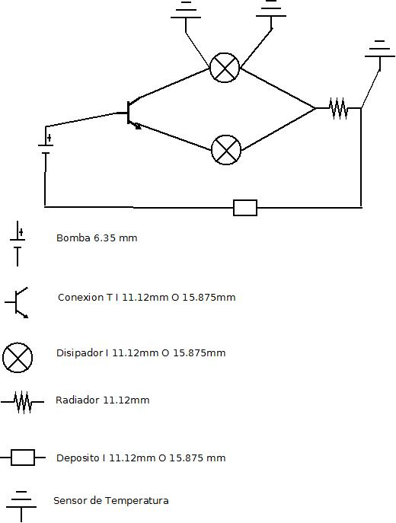
2.2.- Análisis de resultados iniciales
En base a las mediciones iniciales realizar los cálculos de incremento de temperatura de armario, CPU y agua. Con estos resultados predecir el comportamiento del sistema a lo largo del tiempo.

2.3.- Montaje del sistema añadiendo ventiladores al radiador
Modificar el montaje inicial, añadiendo cuatro ventiladores al disipador para determinar si hay un aumento significativo en la disipación del calor no no. Una vez montado realizar las mismas mediciones del experimento 2.1. Comparar los resultados con los obtenidos en el experimento inicial y decidir la idoneidad o no de la presencia de los ventiladores en el sistema.
2.1.1. Mediciones experimento incial:
Mediciones de la CPU mediante ACPI:
- Temperatura de la CPU 1 minuto después de encender ambos equipos.
- Temperatura de la CPU 5 minutos después de encender ambos equipos, estando estos en espera.
- Mediciones sucesibas de la temperatura de la CPU, en intervalos de 15 minutos, después de encender ambos equipos, estando estos en espera. Duración total de las mediciones 1h.
- Temperatura de la CPU 1 minuto después de poner el procesador a realizar algún proceso de cálculo intensivo como el cálculo de pi o similar.
- Temperatura de la CPU 5 minutos después de poner el procesador a realizar algún proceso de cálculo intensivo como el cálculo de pi o similar.
- Mediciones sucesibas de la temperatura de la CPU, en intervalos de 15 minutos, después de encender ambos equipos, después de poner el procesador a realizar algún proceso de cálculo intentensivo como el cálculo de pi o similar. Duración total de las mediciones 24h.

2.1.2. Mediciones experimento:

Mediciones de temperatura en el interior del armario:

- Temperatura del interior del armario con el sistema apagado.
- Temperatura del interior del armario 1 minuto después de encender ambos equipos.
- Temperatura del interior del armario 5 minutos después de encender ambos equipos, estando estos en espera.
- Temperatura del interior del armario 15 minutos después de encender ambos equipos, estando estos en espera.
- Temperatura del interior del armario 1 hora después de encender ambos equipos, estando estos en espera.
- Temperatura del interior del armario 1 minuto después de poner el procesador a realizar algún proceso de cálculo intensivo como el cálculo de pi o similar.
- Temperatura del interior del armario 5 minutos después de poner el procesador a realizar algún proceso de cálculo intensivo como el cálculo de pi o similar.
- Temperatura del interior del armario 15 minutos después de poner el procesador a realizar algún proceso de cálculo intensivo como el cálculo de pi o similar.
- Temperatura del interior del armario 1 hora después de poner el procesador a realizar algún proceso de cálculo intensivo como el cálculo de pi o similar.

Mediciones de temperatura del agua usada para la refrigeración:
- Temperatura del agua con el sistema apagado.
- Temperatura del agua 1 minuto después de encender ambos equipos.
- Temperatura del agua 5 minutos después de encender ambos equipos, estando estos en espera.
- Temperatura del agua 15 minutos después de encender ambos equipos, estando estos en espera.
- Temperatura del interior del armario 1 hora después de encender ambos equipos, estando estos en espera.
- Temperatura del agua 1 minuto después de poner el procesador a realizar algún proceso de cálculo intensivo como el cálculo de pi o similar.
- Temperatura del agua 5 minutos después de poner el procesador a realizar algún proceso de cálculo intensivo como el cálculo de pi o similar.
- Temperatura del agua 15 minutos después de poner el procesador a realizar algún proceso de cálculo intensivo como el cálculo de pi o similar.
- Temperatura del agua 1 hora después de poner el procesador a realizar algún proceso de cálculo intensivo como el cálculo de pi o similar.

Mediciones de la CPU mediante ACPI:
- Temperatura de la CPU 1 minuto después de encender ambos equipos.
- Temperatura de la CPU 5 minutos después de encender ambos equipos, estando estos en espera.
- Temperatura de la CPU 15 minutos después de encender ambos equipos, estando estos en espera.
- Temperatura del interior del armario 1 hora después de encender ambos equipos, estando estos en espera.
- Temperatura de la CPU 1 minuto después de poner el procesador a realizar algún proceso de cálculo intensivo como el cálculo de pi o similar.
- Temperatura de la CPU 5 minutos después de poner el procesador a realizar algún proceso de cálculo intensivo como el cálculo de pi o similar.
- Temperatura de la CPU 15 minutos después de poner el procesador a realizar algún proceso de cálculo intensivo como el cálculo de pi o similar.
- Temperatura de la CPU 1 hora después de poner el procesador a realizar algún proceso de cálculo intensivo como el cálculo de pi o similar.

Es necesario indicar que se añadirá al circuito un caudalímetro, para controlar el caudal de agua que fluye por el cirucuito.
Esquema de montaje del sistema:
2.4.- Montaje del sistema sin radiador de agua
Modificar el montaje inicial, quitando del sistema el radiador de agua para medir el comportamiento del mismo sin este elemento y determinar si es necesario su presencia o no. Una vez montado realizar las mismas mediciones del experimento 2.1. Comparar los resultados con los obtenidos en el experimento inicial y decidir la idoneidad o no de la presencia del radiador en el sistema.
2.1.1. Mediciones experimento incial:
Mediciones de la CPU mediante ACPI:
- Temperatura de la CPU 1 minuto después de encender ambos equipos.
- Temperatura de la CPU 5 minutos después de encender ambos equipos, estando estos en espera.
- Mediciones sucesibas de la temperatura de la CPU, en intervalos de 15 minutos, después de encender ambos equipos, estando estos en espera. Duración total de las mediciones 1h.
- Temperatura de la CPU 1 minuto después de poner el procesador a realizar algún proceso de cálculo intensivo como el cálculo de pi o similar.
- Temperatura de la CPU 5 minutos después de poner el procesador a realizar algún proceso de cálculo intensivo como el cálculo de pi o similar.
- Mediciones sucesibas de la temperatura de la CPU, en intervalos de 15 minutos, después de encender ambos equipos, después de poner el procesador a realizar algún proceso de cálculo intentensivo como el cálculo de pi o similar. Duración total de las mediciones 24h.

2.1.2. Mediciones experimento:

Mediciones de temperatura en el interior del armario:

- Temperatura del interior del armario con el sistema apagado.
- Temperatura del interior del armario 1 minuto después de encender ambos equipos.
- Temperatura del interior del armario 5 minutos después de encender ambos equipos, estando estos en espera.
- Temperatura del interior del armario 15 minutos después de encender ambos equipos, estando estos en espera.
- Temperatura del interior del armario 1 hora después de encender ambos equipos, estando estos en espera.
- Temperatura del interior del armario 1 minuto después de poner el procesador a realizar algún proceso de cálculo intensivo como el cálculo de pi o similar.
- Temperatura del interior del armario 5 minutos después de poner el procesador a realizar algún proceso de cálculo intensivo como el cálculo de pi o similar.
- Temperatura del interior del armario 15 minutos después de poner el procesador a realizar algún proceso de cálculo intensivo como el cálculo de pi o similar.
- Temperatura del interior del armario 1 hora después de poner el procesador a realizar algún proceso de cálculo intensivo como el cálculo de pi o similar.

Mediciones de temperatura del agua usada para la refrigeración:
- Temperatura del agua con el sistema apagado.
- Temperatura del agua 1 minuto después de encender ambos equipos.
- Temperatura del agua 5 minutos después de encender ambos equipos, estando estos en espera.
- Temperatura del agua 15 minutos después de encender ambos equipos, estando estos en espera.
- Temperatura del interior del armario 1 hora después de encender ambos equipos, estando estos en espera.
- Temperatura del agua 1 minuto después de poner el procesador a realizar algún proceso de cálculo intensivo como el cálculo de pi o similar.
- Temperatura del agua 5 minutos después de poner el procesador a realizar algún proceso de cálculo intensivo como el cálculo de pi o similar.
- Temperatura del agua 15 minutos después de poner el procesador a realizar algún proceso de cálculo intensivo como el cálculo de pi o similar.
- Temperatura del agua 1 hora después de poner el procesador a realizar algún proceso de cálculo intensivo como el cálculo de pi o similar.

Mediciones de la CPU mediante ACPI:
- Temperatura de la CPU 1 minuto después de encender ambos equipos.
- Temperatura de la CPU 5 minutos después de encender ambos equipos, estando estos en espera.
- Temperatura de la CPU 15 minutos después de encender ambos equipos, estando estos en espera.
- Temperatura del interior del armario 1 hora después de encender ambos equipos, estando estos en espera.
- Temperatura de la CPU 1 minuto después de poner el procesador a realizar algún proceso de cálculo intensivo como el cálculo de pi o similar.
- Temperatura de la CPU 5 minutos después de poner el procesador a realizar algún proceso de cálculo intensivo como el cálculo de pi o similar.
- Temperatura de la CPU 15 minutos después de poner el procesador a realizar algún proceso de cálculo intensivo como el cálculo de pi o similar.
- Temperatura de la CPU 1 hora después de poner el procesador a realizar algún proceso de cálculo intensivo como el cálculo de pi o similar.

Es necesario indicar que se añadirá al circuito un caudalímetro, para controlar el caudal de agua que fluye por el cirucuito.

Esquema de montaje del sistema:

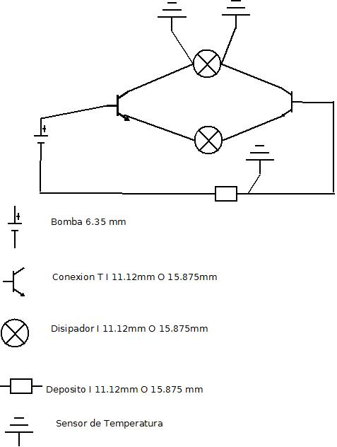
2.5.- Montaje del sistema sin depósito de agua
Modificar el montaje inicial, quitando del sistema el depósito de agua para medir el comportamiento del mismo sin este elemento y determinar si es necesario su presencia o no. Una vez montado realizar las mismas mediciones del experimento 2.1. Comparar los resultados con los obtenidos en el experimento inicial y decidir la idoneidad o no de la presencia del radiador en el sistema.
2.1.1. Mediciones experimento incial:
Mediciones de la CPU mediante ACPI:
- Temperatura de la CPU 1 minuto después de encender ambos equipos.
- Temperatura de la CPU 5 minutos después de encender ambos equipos, estando estos en espera.
- Mediciones sucesibas de la temperatura de la CPU, en intervalos de 15 minutos, después de encender ambos equipos, estando estos en espera. Duración total de las mediciones 1h.
- Temperatura de la CPU 1 minuto después de poner el procesador a realizar algún proceso de cálculo intensivo como el cálculo de pi o similar.
- Temperatura de la CPU 5 minutos después de poner el procesador a realizar algún proceso de cálculo intensivo como el cálculo de pi o similar.
- Mediciones sucesibas de la temperatura de la CPU, en intervalos de 15 minutos, después de encender ambos equipos, después de poner el procesador a realizar algún proceso de cálculo intentensivo como el cálculo de pi o similar. Duración total de las mediciones 24h.

2.1.2. Mediciones experimento:

Mediciones de temperatura en el interior del armario:

- Temperatura del interior del armario con el sistema apagado.
- Temperatura del interior del armario 1 minuto después de encender ambos equipos.
- Temperatura del interior del armario 5 minutos después de encender ambos equipos, estando estos en espera.
- Temperatura del interior del armario 15 minutos después de encender ambos equipos, estando estos en espera.
- Temperatura del interior del armario 1 hora después de encender ambos equipos, estando estos en espera.
- Temperatura del interior del armario 1 minuto después de poner el procesador a realizar algún proceso de cálculo intensivo como el cálculo de pi o similar.
- Temperatura del interior del armario 5 minutos después de poner el procesador a realizar algún proceso de cálculo intensivo como el cálculo de pi o similar.
- Temperatura del interior del armario 15 minutos después de poner el procesador a realizar algún proceso de cálculo intensivo como el cálculo de pi o similar.
- Temperatura del interior del armario 1 hora después de poner el procesador a realizar algún proceso de cálculo intensivo como el cálculo de pi o similar.

Mediciones de temperatura del agua usada para la refrigeración:
- Temperatura del agua con el sistema apagado.
- Temperatura del agua 1 minuto después de encender ambos equipos.
- Temperatura del agua 5 minutos después de encender ambos equipos, estando estos en espera.
- Temperatura del agua 15 minutos después de encender ambos equipos, estando estos en espera.
- Temperatura del interior del armario 1 hora después de encender ambos equipos, estando estos en espera.
- Temperatura del agua 1 minuto después de poner el procesador a realizar algún proceso de cálculo intensivo como el cálculo de pi o similar.
- Temperatura del agua 5 minutos después de poner el procesador a realizar algún proceso de cálculo intensivo como el cálculo de pi o similar.
- Temperatura del agua 15 minutos después de poner el procesador a realizar algún proceso de cálculo intensivo como el cálculo de pi o similar.
- Temperatura del agua 1 hora después de poner el procesador a realizar algún proceso de cálculo intensivo como el cálculo de pi o similar.

Mediciones de la CPU mediante ACPI:
- Temperatura de la CPU 1 minuto después de encender ambos equipos.
- Temperatura de la CPU 5 minutos después de encender ambos equipos, estando estos en espera.
- Temperatura de la CPU 15 minutos después de encender ambos equipos, estando estos en espera.
- Temperatura del interior del armario 1 hora después de encender ambos equipos, estando estos en espera.
- Temperatura de la CPU 1 minuto después de poner el procesador a realizar algún proceso de cálculo intensivo como el cálculo de pi o similar.
- Temperatura de la CPU 5 minutos después de poner el procesador a realizar algún proceso de cálculo intensivo como el cálculo de pi o similar.
- Temperatura de la CPU 15 minutos después de poner el procesador a realizar algún proceso de cálculo intensivo como el cálculo de pi o similar.
- Temperatura de la CPU 1 hora después de poner el procesador a realizar algún proceso de cálculo intensivo como el cálculo de pi o similar.

Es necesario indicar que se añadirá al circuito un caudalímetro, para controlar el caudal de agua que fluye por el cirucuito.
Esquema de montaje del sistema:
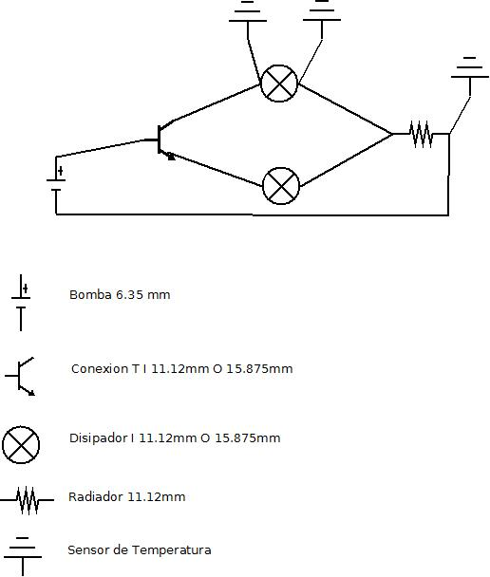

2.6.- Análisis en conjunto de todos los resultados obtenidos
Realizar una comparativa de resultados para validar las conclusiones obtenidas en los diferentes apartados.

